Tras inspección

Deslizamiento en Valladolid no presenta movimientos de terreno
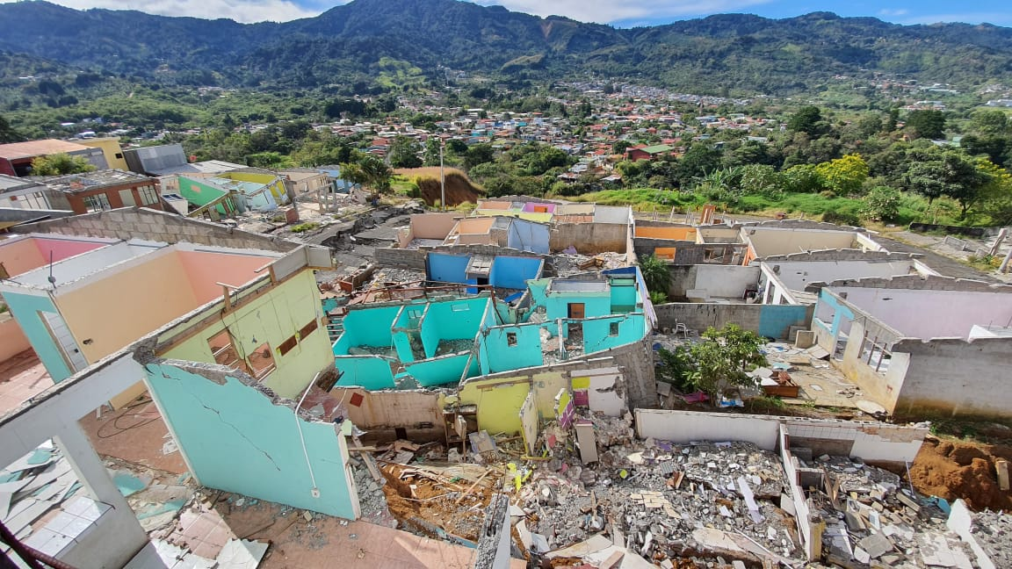
• Estas inspecciones permitan actuar de forma expedita para prever situaciones que pongan en riesgo la vida de las personas.
• La mayoría de estas inspecciones, son solicitadas por la población o por instituciones que requieren el acompañamiento y la valoración de técnicos.
San José, 18 de enero del 2021. Una inspección realizada por la Comisión Nacional de Prevención de Riesgos y Atención de Emergencias (CNE), determinó que el deslizamiento de la urbanización Valladolid en Los Guido-Desamparados no presenta un aumento en la velocidad de movimientos del terreno, a pesar de la fuerte actividad sísmica que estuvo presente en la zona durante las primeras semanas de este año.
El geólogo de la CNE, Julio Madrigal, junto con funcionarios del Ministerio de Salud, realizaron la primera visita de campo del presente año en esta zona.
Al tratarse de un deslizamiento activo, no se descarta la posibilidad que ante las lluvias o actividad sísmica exista desprendimiento frontal hacia el río, por la cual la CNE mantendrá la debida observación, control, monitoreo y vigilancia de la zona afectada.
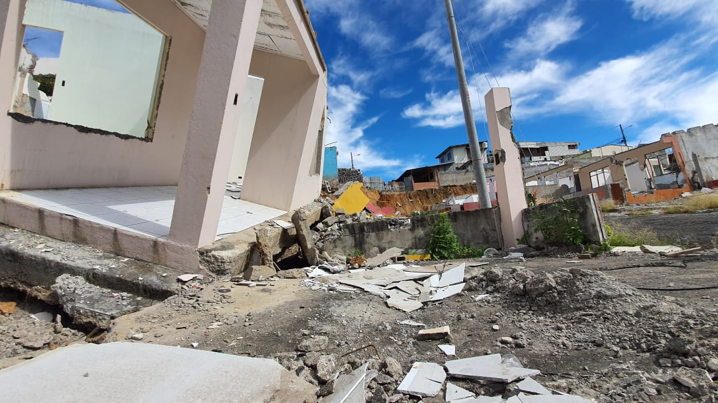
Ante la posibilidad de presentarse nuevos desprendimientos de tierra, las autoridades municipales junto al Comité Comunal de Emergencias de Valladolid cerraron el área de mayor impacto para evitar que las personas ingresen a las viviendas inhabilitadas, evitando así poner en riesgo sus vidas.
Gracias al abordaje preventivo interinstitucional, se realizó un constante seguimiento y un criterio diligente mediante el cual 27 familias fueron removidas de sus viviendas el año 2020.
Esta labora permitió que las familias contaran con el acompañamiento del Instituto Mixto de Ayuda Social (IMAS) para una solución inmediata por medio del alquiler de viviendas, así como del Ministerio de Vivienda y Asentamientos Humanos (MIVAH) para buscar soluciones habitacionales a las familias que fueron removidas de sus casas de habitación. A pesar de los graves daños en la infraestructura de las casas, hoy en día no vidas que lamentar.
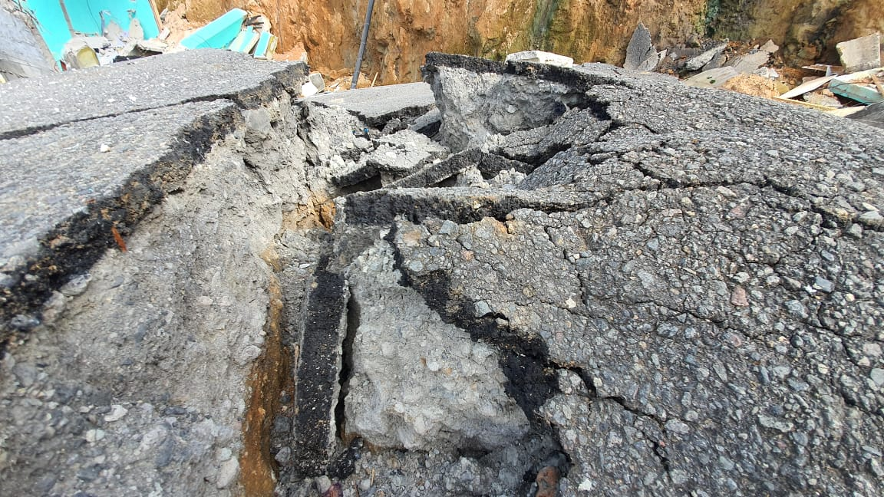
La CNE realizó visitas constantes a esta urbanización desde el pasado mes de septiembre cuando se activó de forma agresiva el evento y los monitoreos constantes siguieron en lo que restó del año 2020.
Ese deslizamiento, se activó tras el paso de la tormenta tropical Nate en el 2017, y producto de las fuertes lluvias del año pasado, se generó un desplazamiento de material con una caída en vertical de aproximadamente ocho metros a lo largo de la corona de tierra, lo que provocó agrietamientos y daños importantes en algunas casas de las familias que habitan esta urbanización.
Comunidades en la mira de la CNE
Las inspecciones realizadas durante el año 2020 determinaron que los cantones de Puriscal, Desamparados, Acosta, Alajuelita, Pérez Zeledón, Heredia, La Unión de Tres Ríos, y Turrialba, Tilarán, Cañas, Bagaces y Upala, fueron los que presentaron una mayor cantidad de evaluaciones de carácter técnico. Esto permitió actuar de forma preventiva por medio de cierres, movilización de personas, charlas, entre otras herramientas, que minimizaban el riesgo de la vida de las personas ante un posible deslizamiento.
Otro de los deslizamientos con un monitoreo constante durante el pasado periodo fue el denominado Los Magos, ubicado en Calle Alto Los Mangos en el cantón de Alajuelita. En este sitio se dio un fuerte movimiento de masa paralelo a la quebrada Chinchilla.
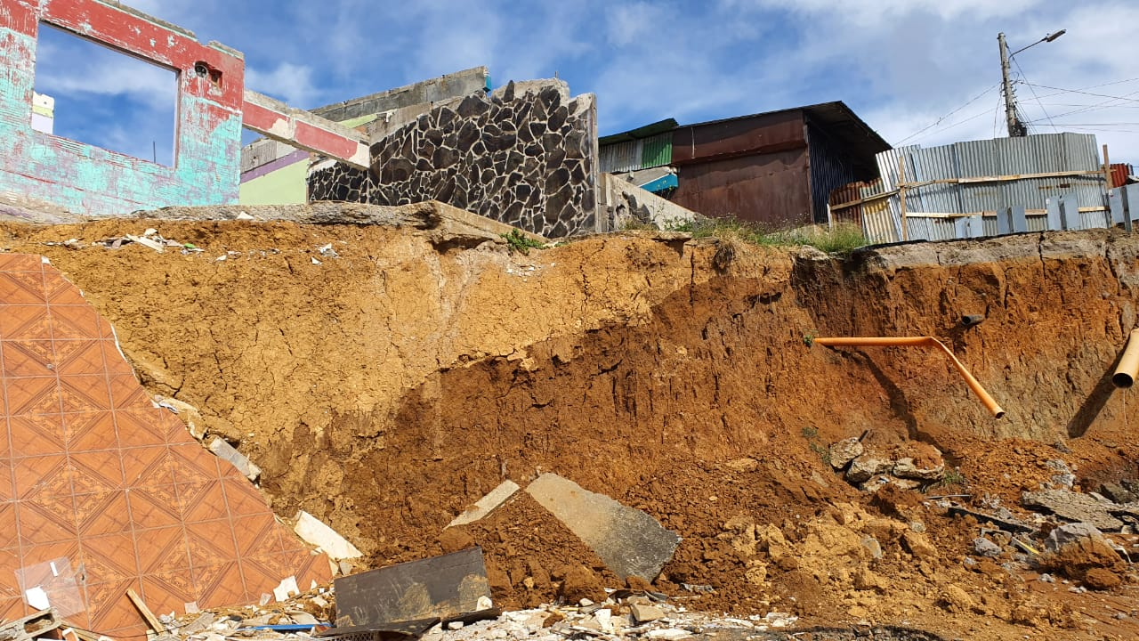
En la comunidad de Los Mangos, más de 82 viviendas estuvieron involucradas en el deslizamiento. De estas, 24 casas presentaron un daño total por lo que fueron declaradas inhabitables. Las restantes 58 viviendas son habitables y se mantiene la vigilancia en la zona por parte de la CNE y del Comité Municipal y Comunal de Emergencias de la localidad.
La mayoría de estas inspecciones, son solicitadas por la población o por instituciones que requieren el acompañamiento y la valoración de técnicos por aspectos que se ven en el entorno donde se desenvuelven.
Inspecciones: Reconocimiento del riesgo
Durante el periodo 2020 la Unidad de Investigación y Análisis del Riesgo (IAR) de la CNE, realizó más de 2 700 inspecciones en los 82 cantones del país para determinar la presencia eminente de riesgos en las comunidades.
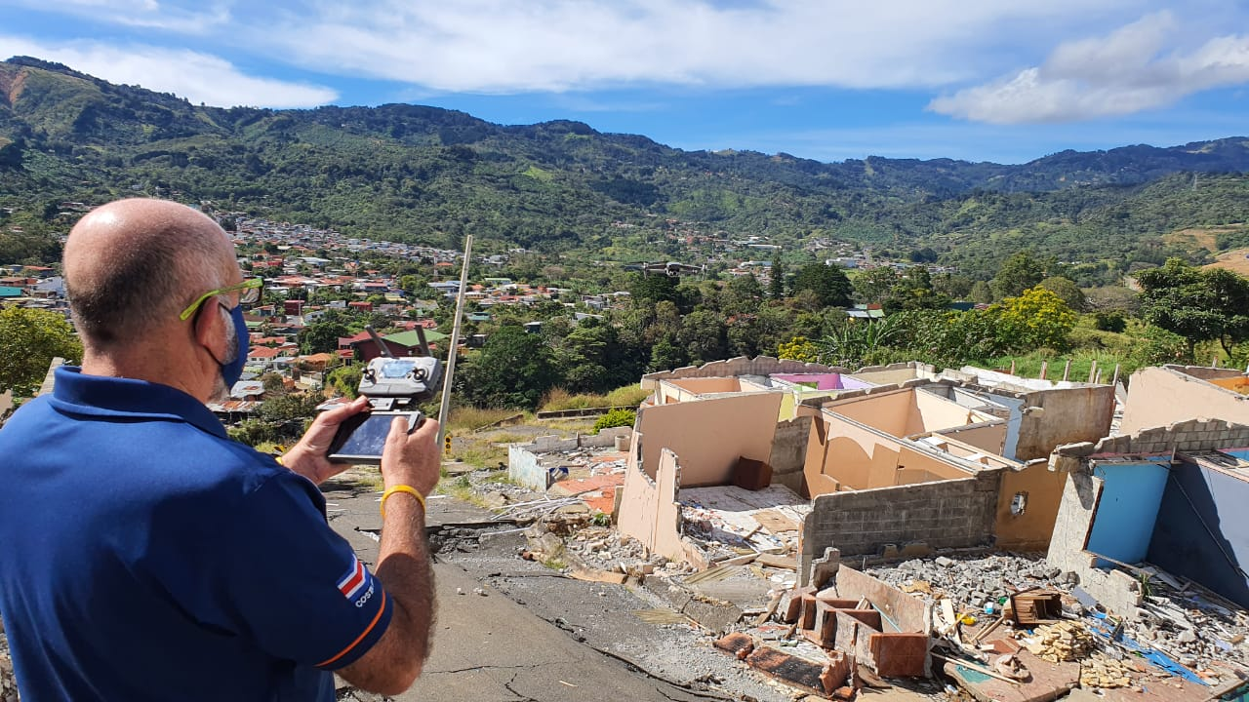
El señor Lidier Esquivel, jefe de la IAR, indicó que las inspecciones son una herramienta que permiten la evaluación puntual del riesgo, por lo que la CNE realiza visitas de campo a lo largo y ancho del país donde se analiza la amenaza. Además, Esquivel resaltó que se brinda una interacción directa con la población, instituciones y empresas para garantizar una mejor gestión de su propio riesgo, por medio de recomendaciones y acompañamientos prácticos, con resultados inmediatos y a un bajo costo. De eta manera se reducen las pérdidas a futuro en infraestructura, exposición de vidas y otros ante eventos de diferente naturaleza concluyó Esquivel.
La CNE junto con los Comités Municipales de Emergencias realizan una serie de monitoreos constantes con el fin de prevenir afectaciones en comunidades producto de factores como sismicidad, actividad volcánica, pendientes, condición provocadas por aspectos climáticos, factores generados por el hombre y otros.

